17 апреля 2024 года
в Сретенской духовной академии
Состоится Пятая историко-богословская конференция на тему:
«Жизнь, деятельность и духовное наследие архиеп. Никона (Рождественского), а также новомучеников и исповедников Русской Церкви ХХ века».

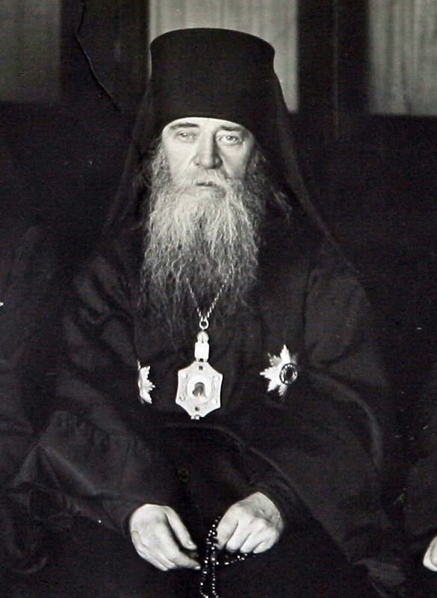
Заглавная тема конференции:
- архиеп. Никон и его деятельность в оценках и отзывах современников
Прочая тематика конференции:
- жизнь и личность архиеп. Никона в контексте революционной эпохи начала ХХ века,
- становление архиеп. Никона как церковного и общественного деятеля,
- участие архиеп. Никона в жизни и деятельности Троице-Сергиевой Лавры и почитании памяти преп. Сергия Радонежского,
- библиография публикаций архиеп. Никона,
- издательская деятельность архиеп. Никона, в т.ч. в издании святоотеческих творений,
- богословские и общественные воззрения архиеп. Никона,
- архиеп. Никон в отзывах современников,
- участие архиеп. Никона в дискуссии о предназначении монашества,
- участие архиеп. Никона в имяславском споре,
- противораскольническая и противосектантская деятельность архиеп. Никона,
- оценки деятельности и наследия архиеп. Никона,
- участие прочих исторических деятелей, в том числе новомучеников и исповедников Русской Церкви в событиях начала ХХ века, связанных или пересекающихся с жизнью и деятельностью архиеп. Никона и др.

Конференцию проводит Научный центр патрологических исследований кафедры богословия СДА.

К участию в конференции приглашаются преподаватели, аспиранты и магистранты Сретенской Духовной Академии и других учебных заведений.

Представление докладов
Для участия в работе конференции необходимо прислать в адрес оргкомитета:
1) заявку, оформленную в соответствии с формой (Приложение 1);
2) тезисы доклада (статьи), оформленный в соответствии с нижеизложенными требованиями.

Приложение 1.

Заявка на участие В КОНФЕРЕНЦИИ

Фамилия
Имя
Отчество
Город
Место работы/учебы (полное наименование организации, учебного заведения)
Должность
Ученая степень
Ученое звание
Почтовый адрес организации, учебного заведения (с указанием индекса)
Почтовый адрес (с указанием индекса) для отправки материалов
Телефоны (раб., дом., моб.)
Тема доклада
Необходимое техническое оборудование  (нужное подчеркнуть) | - компьютер и мультимедийный проектор  - оборудование не нужно
Дата и время заезда
Дата и время отъезда

Заявки и тексты для публикации принимаются до 15 марта 2024 г. по адресу: patrolog.sda@list.ru
Планируется публикация докладов.
Оргкомитет имеет право отклонять материалы, присланные авторами, в случае их несоответствия планируемому содержанию конференции.

Форма участия в конференции – очная или дистанционная.

Расходы на проезд и проживание – за счёт командирующей стороны.

